Муниципальное дошкольное образовательное автономное учреждение
центр развития ребёнка – детский сад «Аленький цветочек»
(МДОАУ црр – д/с «Аленький цветочек»)

СБОРНИК
КОНСУЛЬТАЦИЙ ДЛЯ РОДИТЕЛЕЙ
«ПОЖАРНАЯ БЕЗОПАСНОСТЬ»

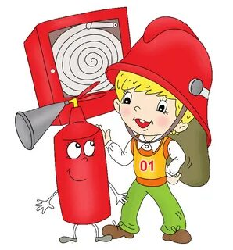

Пыть-Ях

Расскажите детям о пожарной безопасности
Не секрет, что пожары чаще всего происходят от беспечного отношения к огню самих людей. Значительная часть пожаров происходит в жилье. Здесь гибель и травматизм людей от дыма и огня составляет 9 случаев из 10. По данным Центра пожарной статистики в России при пожарах среди 1 миллиона потерпевших погибает более 100 человек. Это в 6 раз больше, чем в США.
Основными причинами пожаров в быту являются: неосторожное обращение с огнем при курении и приготовлении пищи, использование электробытовых приборов, теле-, видео- и аудиотехники, не адаптированной к отечественной электросети или неисправных, проведение электросварочных работ при ремонтных работах в квартирах, детские шалости с огнем:

Пожарная безопасность в квартире:
- Не балуйся дома со спичками и зажигалками. Это одна из причин пожаров.
- Не оставляй без присмотра включенные электроприборы, особенно утюги, обогреватели, телевизор, светильники и др. Уходя из дома, не забудь их выключить.
- Не суши белье над плитой. Оно может загореться.
- Не забывай выключить газовую плиту. Если почувствовал запах газа, не зажигай спичек и не включай свет. Срочно проветри квартиру.
- Ни в коем случае не зажигай фейерверки, свечи или бенгальские огни дома без взрослых.

Пожарная безопасность в деревне:
- В деревне или на даче без взрослых не подходи к печи и не открывай печную дверцу. Оттуда могут выскочить раскаленный уголек или искра и стать причиной пожара.
- Никогда не прикасайся голыми руками к металлическим частям печки. Ты можешь получить серьезный ожог.
- Не трогай без разрешения взрослых печную заслонку. Если ее закрыть раньше времени, в доме скопится угарный газ, и можно задохнуться.

Пожарная безопасность в лесу:
- Пожар - самая большая опасность в лесу. Поэтому не разводи костер без взрослых.
- Не балуйся с огнем. В сухую жаркую погоду достаточно одной спички или искры от фейерверка, чтобы лес загорелся.
- Если пожар все-таки начался, немедленно выбегай из леса. Старайся бежать в ту сторону, откуда дует ветер.
- Выйдя из леса, обязательно сообщи о пожаре взрослым.

Если начался пожар, а взрослых дома нет, поступай так:
- Если огонь небольшой, можно попробовать сразу же затушить его, набросив на него плотную ткань или одеяло, заливая водой или засыпая песком.
- Если огонь сразу не погас, немедленно убегай из дома в безопасное место. И только после этого позвони в пожарную охрану по телефону «01» или попроси об этом соседей.
- Если не можешь убежать из горящей квартиры, сразу же позвони по телефону «01» и сообщи пожарным точный адрес и номер своей квартиры. После этого зови из окна на помощь соседей и прохожих.
- При пожаре дым гораздо опаснее огня. Большинство людей при пожаре гибнут от дыма. Если чувствуешь, что задыхаешься, опустись на корточки или продвигайся к выходу ползком - внизу дыма меньше.
- Если в помещение проник дым, надо смочить водой одежду, покрыть голову мокрой салфеткой и выходить, пригнувшись или ползком.
- Обязательно закрой форточку и дверь в комнате, где начался пожар. Закрытая дверь может не только задержать проникновение дыма, но иногда и погасить огонь.
- Наполни водой ванну, ведра, тазы. Можешь облить водой двери и пол.
- При пожаре в подъезде никогда не садись в лифт. Он может отключиться, и ты задохнешься.
- Когда приедут пожарные, во всем их слушайся и не бойся. Они лучше знают, как тебя спасти.
- Запомните самое главное правило не только при пожаре, но и при любой другой опасности: «Не поддавайтесь панике и не теряйте самообладания!»

Опасные игры
Неосторожное, неумелое обращение с огнем, детские игры и шалость с огнем, огнеопасными предметами детей дошкольного и младшего школьного возраста – это причины пожаров в результате случайного нарушения правил пожарной безопасности.
Остается без комментариев тлеющая сигарета, зажженная спичка, конфорка газовой плиты или керосиновый примус (лампа, фонарь). Все они часть нашего быта. Необходимо постоянно помнить, что любой из этих источников способен воспламенить горючий материал, а дети, оставленные без присмотра взрослых, зачастую сами не подозревают, что обычные вещи таят в себе опасность.
В среднем ежегодно происходит до 5 тыс. пожаров, в огне гибнет около 250 человек. По причине детской шалости с огнем происходит до 150 пожаров. В огне погибает от 15 до 20 детей.
Почему это происходит? Ответ прост - в недостаточном обучении наших с вами детей правилам пожарной безопасности. Ведь обучение это расширение знаний, знакомство с основными причинами возникновение пожаров, привитие элементарных навыков осторожного обращения с огнем и умение правильно действовать в случае возникновения пожара, соблюдение требований правил пожарной безопасности. Если мы этому не обучим детей, мы тем самым запланируем настоящие и будущие пожары из-за незнания элементарных правил пожарной безопасности. Соблюдение этих правил должно стать для детей таким же обязательным и естественным, как соблюдение санитарно-гигиенических правил. Помочь им в этом обязаны мы, взрослые. Поэтому детям необходимо разъяснять опасность игр и шалостей с огнем, правила предосторожности в обращении с электробытовыми приборами. Научить детей пользоваться первичными средствами пожаротушения (огнетушителями), вызывать на помощь пожарную охрану. Дети должны сознательно выполнять дома, в школе, на улице, в лесу требования правил пожарной безопасности.
Обрести уверенность или постоянный страх за детей зависит от Вас.

Помните об опасности возникновения пожара в доме:
- Чаще беседуйте с детьми о мерах пожарной безопасности.
- Не давайте детям играть спичками.
- Учите детей правильному пользованию бытовыми электроприборами.
- Не разрешайте детям самостоятельно включать освещение новогодней ёлки.
- Знайте, что хлопушки, свечи, бенгальские огни могут стать причиной пожара и травм.
- Будьте осторожны при пользовании даже разрешённых и проверенных пиротехнических игрушек.
Если всё же случилась с вами или с вашими близкими произошел несчастный случай необходимо немедленно сообщить в службу спасения по телефону «01».

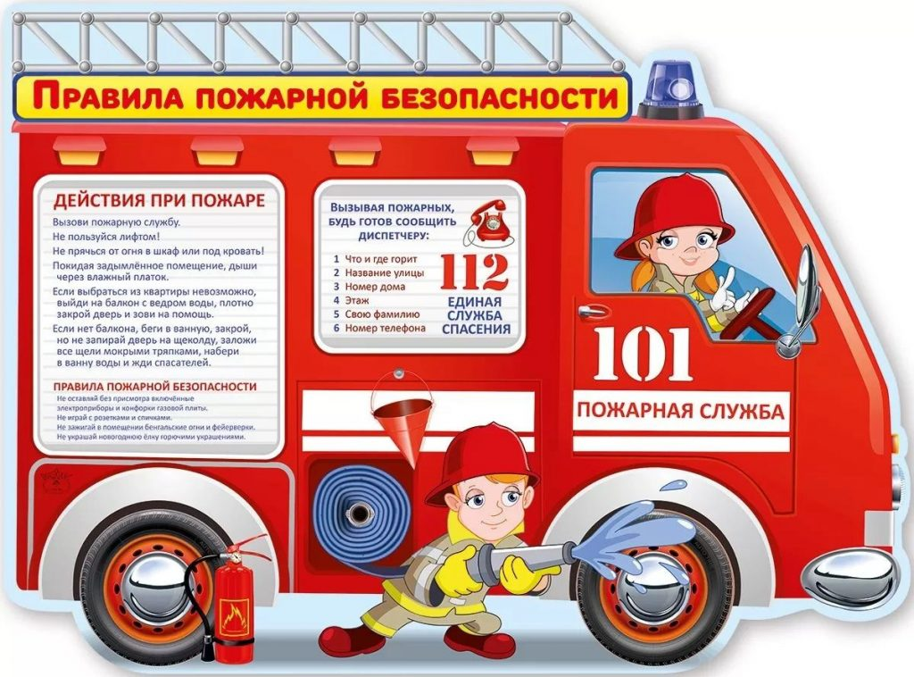

Консультация для родителей

«Как научить ребенка правильному поведению при пожаре»

Основы воспитания детей закладываются в дошкольном возрасте.
Поэтому пожарно-профилактическая работа с детьми должна начинаться с самого раннего детства ещё в родительском доме. Велика любознательность ребёнка. Ему хочется всё узнать и самому всё испытать. И, конечно, в первую очередь ребёнка интересуют яркие и надолго запоминающиеся явления и предметы. А что может быть интереснее огня, с которым ребёнок встречается на каждом шагу? Мама чиркнула спичкой – огонь; папа щёлкнул зажигалкой – опять огонь; первая осознанная встреча Нового года – и всё небо полыхает огнями петард; даже настенные электровыключатели и розетки вокруг ребёнка зажигают свет – огонь. Поэтому родителям следует самостоятельно научить своих детей действовать в сложной ситуации.
На первом же этапе детского любопытства немедленно возникает необходимость пресечь любые шалости и игры с огнём. И здесь, к сожалению, одних словесных разъяснений оказывается всегда недостаточно. После того, как ребёнок проявил первый интерес к огню, становится уже жизненно-необходимым провести профилактическое ознакомление его с грозящей опасностью. Так, например, поднеся в своей руке руку ребёнка к горячему пламени, можно своевременно сформировать первые впечатления ребёнка об опасности огня, заставить его осознать реальную необходимость быть осторожным в обращении с любым проявлением огня. Детские впечатления останутся с человеком на всю жизнь, помогая ему адекватно оценивать опасность огня.
В возрасте от трёх до шести лет дети часто в своих играх повторяют поступки и действия взрослых, отображают их поведение и труд. На данном этапе развития ребёнка, кроме мер воспитательного характера, требуется ещё и установление надёжного режима недоступности со стороны ребёнка ко всем пожароопасным веществам, электроприборам и предметам. Пока ребёнок не подрастёт: горючие жидкости, спички, свечи, зажигалки, утюги, электроплитки, обогреватели и т.п. – следует убирать в такие места, откуда он не сможет их достать. Причём прятать это нужно так, чтобы у ребёнка не возникло подозрение, что названные предметы умышленно скрываются от него, иначе любопытство может взять верх над запретом.
Особо следует обратить внимание родителей на недопустимость учить детей считать с помощью спичек и (или) выкладывать с ними различные фигурки из отдельных спичек. Во всём этом таится большое зло: дети привыкают к спичкам, просят их, специально ищут, а найдя, устраивают игры, опасные для их жизни.
Чем старше становится ребёнок, тем шире круг вопросов, интересующих его, тем разнообразнее игры, тем самостоятельнее он в своих действиях. Стремление к самостоятельности особенно проявляется в то время, когда дети остаются одни. Причём «одни» они могут оставаться даже при видимом присутствии взрослых.
К семи годам ребёнок уверенно овладевает умением пользоваться самыми различными предметами. Не случайно в этом возрасте ребёнок, на предложение взрослых помочь ему что-либо сделать, часто отвечает: «Я сам».
Теперь уже не следует полностью отстранять детей от спичек. Учитывая естественную тягу детей к огню, следует обучить их правильно и безопасно пользоваться спичками, бенгальскими огнями, свечами, бытовыми электротехническими приборами. В противном случае простыми запретами и угрозами родители могут добиться только обратного эффекта, поскольку они возбуждают любопытство, повышают стремление к сопротивлению и, тем самым, подстрекают к самостоятельным действиям.
После безоговорочных запретов дети начинают играть с пожароопасными предметами в потайных местах. Тут-то и открывается широкий простор для детских поджогов.
Предупреждая использование в играх огнеопасных предметов, важно в то же время приучать ребёнка ничего не брать без разрешения, даже если это лежит на виду, не заперто и не закрыто. При этом совершенно необходимо периодически проверять и контролировать содержание детских карманов и мест потайных «секретов».

Реакция детей во время пожара:
- Напуганный ребенок закрывает глаза или прячется в укромное место, думая, что там его никто не найдет, так проявляется инстинкт самосохранения.
- Ребенок может кричать от страха, но если шок от события слишком большой – голос может отказать, и ребенок будет просто молча прятаться, что в случае пожарной опасности значительно затрудняет его поиск и повышает риск гибели.
- Дети часто боятся пожарных в больших ярких костюмах, принимая их чудовищ из мультиков и сказок, а поэтому прячутся и от них тоже. Обязательно нужно рассказывать ребенку истории о том, как его ровесник смог остановить пожар и спасти друзей, как храбрые пожарники помогают при тушении огня и тому подобное.

Важно, чтобы малыш понял, что во время пожара нельзя поддаваться чувству страха и молча прятаться, а можно спасти себя и других. Ни в коем случае не следует пугать ребенка тем, что при его плохом поведении позовут страшного дядю-пожарника, нельзя рассказывать ему страшные истории, в которых речь идет об игре со спичками, смерти от возгораний и пожаров.

Родителям нужно научить своего малыша тому, как правильно вести себя при пожаре, рассказать и показать место, где в помещении находиться пожарный шкаф, противопожарное оборудование или средства, помогающие тушению пламени (плотные тканевые вещи, одеяла).

Ребенок должен знать, что если он видит пламя, то нужно:
- звать на помощь взрослых или позвонить им по телефону (для этого в его мобильном телефоне или возле стационарного аппарата всегда должен быть номер соседа, родственника, службы спасения и, конечно, ваш);
- в случае небольшого возгорания на улице, если нет проводов, заливать его водой, использую пожарный гидрант или огнетушители;
- не тушить огонь в квартире самостоятельно;
- выходить из горящей квартиры через дверь или окно, при условии, что этаж невысокий и окно свободно открывается;
- ни в коем случае не пользоваться лифтом, а спускаться по лестнице;
- если квартира заперта, прятаться от огня в ванной комнате, следить, чтобы дым не проникал в вентиляцию;
Дети всегда запоминают информацию в виде рисунков легче, поэтому можно учить их правилам противопожарной безопасности и поведению во время пожара, рисуя эти ситуации и планы эвакуации.

Используйте эти советы при беседе с детьми, для профилактики пожарной безопасности.

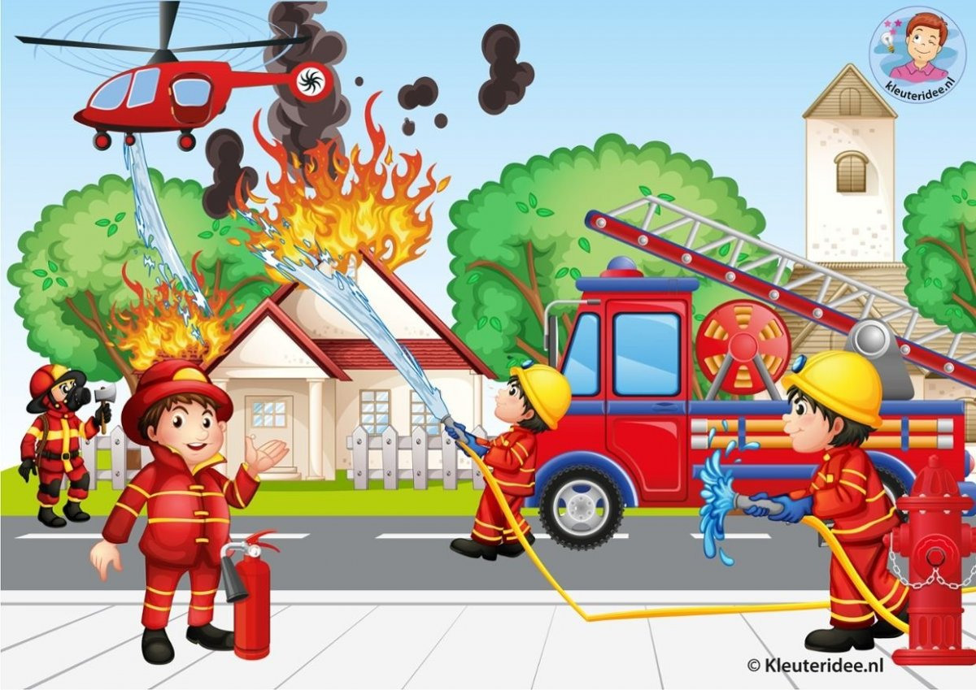

Пожарная безопасность для детей

Уважаемые родители! В целях вашей безопасности и безопасности ваших детей как можно чаще беседуйте с детьми о том, как себя вести в чрезвычайных ситуациях. Но главное: научите детей избегать потенциальную опасность. Например, опасность ПОЖАРА. Не забывайте повторять с детьми правила пожарной безопасности.

Вопросы, на которые каждый ребенок должен знать правильный ответ:
- Что нужно делать, если возник пожар в квартире? (позвонить по телефону 01 или с сотового 010, 112 и сообщить адрес пожара, свою фамилию, что и где горит);
- Можно ли играть со спичками и зажигалками? (нельзя. Спички – одна из причин пожара);
- Чем можно тушить пожар? (одеялом, пальто, водой, песком, огнетушителем);
- Можно ли самостоятельно пользоваться розеткой? (нельзя. Нужно просить взрослых включить или выключить электроприборы);
- Назови номер пожарной службы? (01 или с сотового телефона 010, 112);
- Главное правило при любой опасности? (не поддаваться панике, не терять самообладания);
- Можно ли без взрослых пользоваться свечами, бенгальскими огнями у елки? (нет, нельзя, может возникнуть пожар);
- Можно ли дотрагиваться до включенных электроприборов мокрыми руками? (нельзя! Вода пропускает ток через себя. Это опасно для жизни);

В случае возникновения пожара, если рядом нет взрослых, детям нужно действовать следующим образом:
- Обнаружив пожар, позвонить по телефону 01, сообщить фамилию, адрес, что и где горит.
- Предупредить о пожаре соседей, если необходимо, они помогут ребенку вызвать пожарных.
- Нельзя прятаться под кровать, в шкаф, под ванну, а постараться убежать из квартиры.
- Ребенку необходимо знать: дым гораздо опаснее огня. В задымленном помещении – закрыть нос и рот мокрой тряпкой, лечь на пол и ползти к выходу – внизу дыма меньше.
- При пожаре в подъезде пользоваться лифтом запрещается. Он может отключиться.
- Ожидая приезда пожарных, сохранять спокойствие.
- Когда приедут пожарные, выполнять все их указания.

